 | RAZGIBAJ SE,  DA OSTANEŠ ZDRAV  Ponedeljek, 30. 3. 2020 | 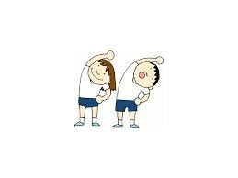

Aktivnost 1: | Za uvod bomo danes naredili komplet gim. vaj K-1.  GIMNASTIČNE VAJE K - 1  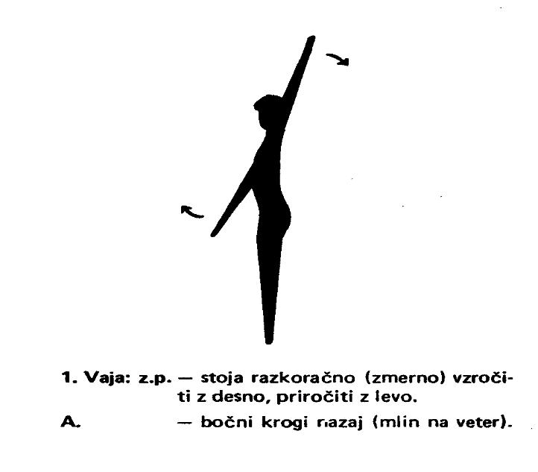  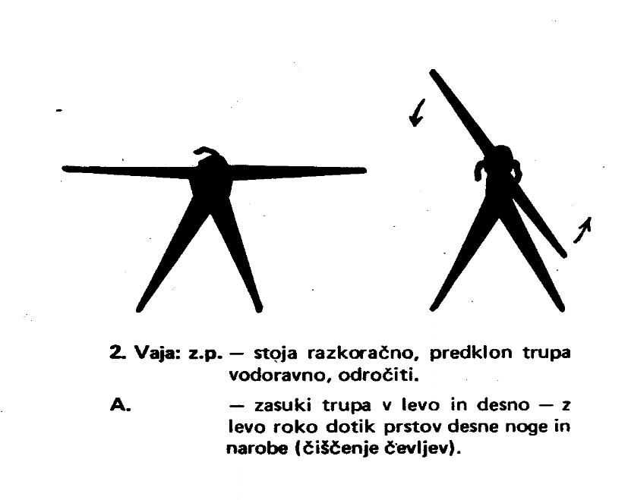  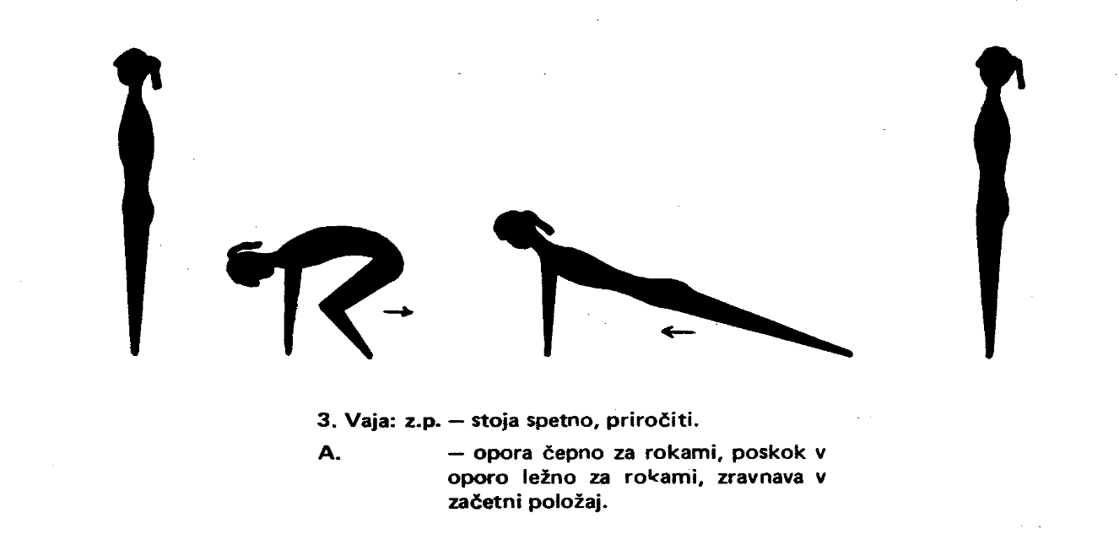  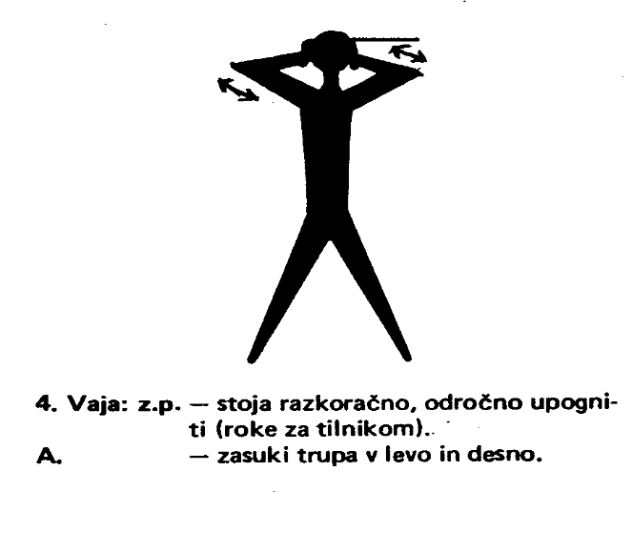  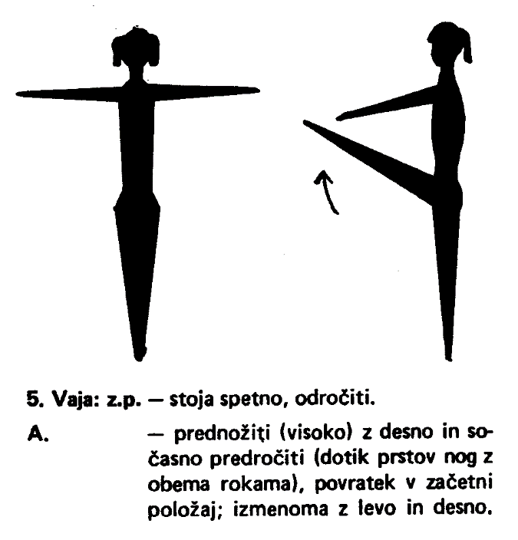  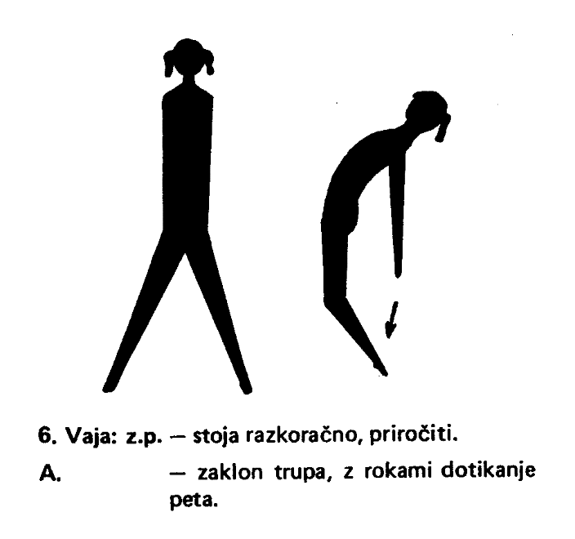  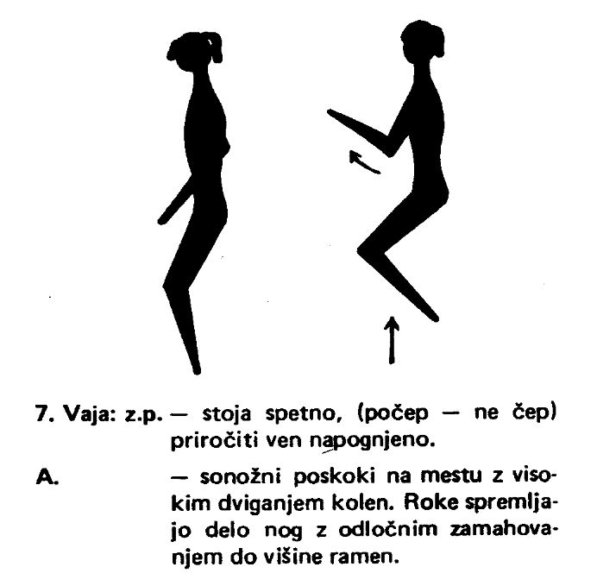  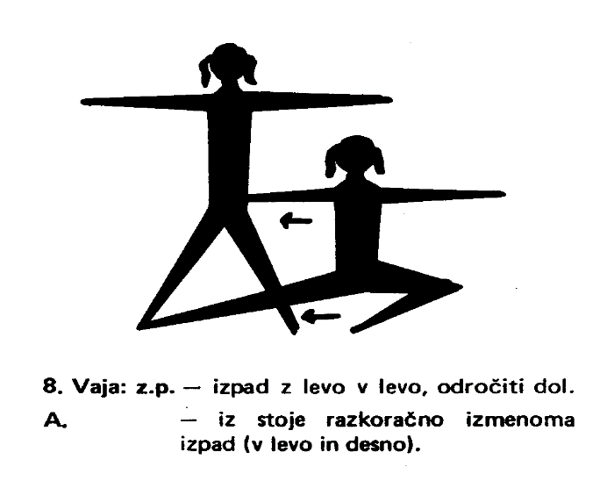  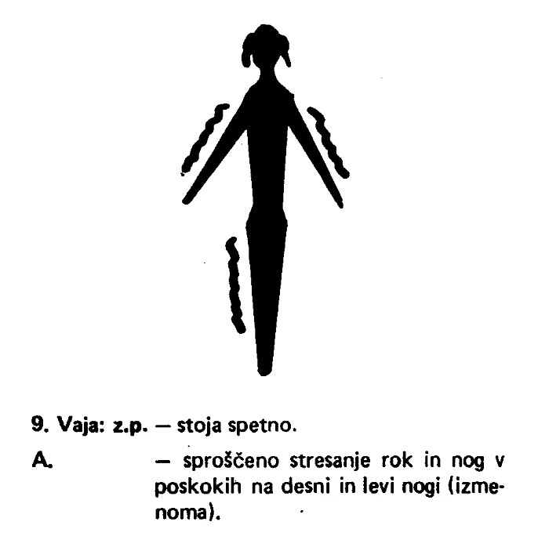  .
Aktivnost 2: | Glavni del ure se imenuje:  BODIFIT DOMA – FUSION BALANCE  https://www.youtube.com/watch?v=w1ZI_QQGMXc.  Vaje so v slovenščini. Namenjene so razvoju ravnotežja in razvoju splošne kondicije. Trajajo pri. eno ura. izvajajo se počasi in precizno. UŽIVAJTE.  Ko boste vse opravili, pa jasno, malo IGRICE. Pol pa imate še drugo delo. Zavedajte se, da nimamo počitnic in moramo delati, pa čeprav na nekoliko drugačen način.  Potrudimo se sedaj, da ne bomo celo poletje v šoli.
Aktivnost 3: | Ne pozabite na pitje vode. Pomagajte svojim staršem. Ni samo vam hudo, tudi oni trpijo. Imejte se radi in ostanite zdaravi.

PA ŠE ENA LEPA MISEL:
Zakaj ljubezen ni kot odbojka?
Pri odbojki rečeš moja pa se ti vsi odmaknejo.
Ljubezen je kot nogomet, rečeš moja pa se moraš boriti za njo.

